Muzyka | Klucz do muzyki | Klasa 4 Szkoła podstawowa 4–7

KARTA PRACY

TEMAT: WIOSENNE TRADYCJE

1. Rozwiąż krzyżówkę świąteczno-muzyczną. Do okienek na dole wpisz hasło.

- Zespół czterech muzyków.

- Jedna z piosenek ludowych związanych z Wielkanocą zaczyna się słowami „Wieziemy tu…”.

- Instrument smyczkowy mniejszy od kontrabasu, ale większy od altówki.

- „Otwiera” pięciolinię.

- Symbol nowego życia i początku.

- Kolorowe jajka wielkanocne.

- Śmigus-...

- Zielona pora roku.

- Kica po łące lub grzecznie siedzi w świątecznym koszyczku.
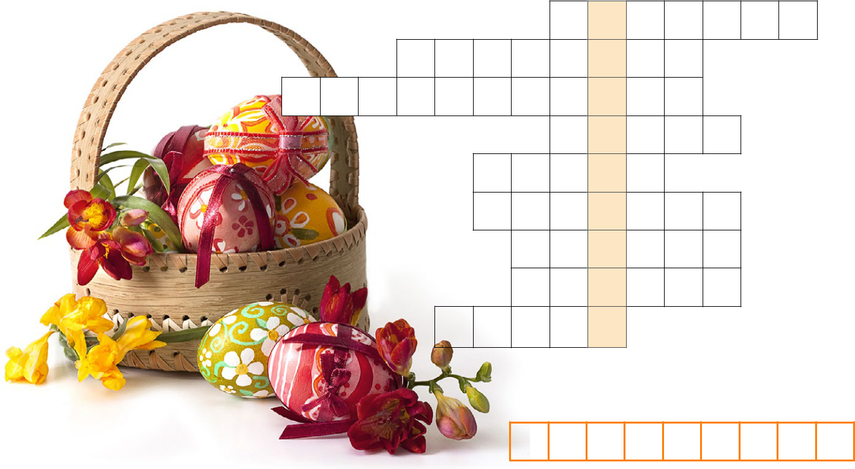

1

2

3

4

5

6

7

8

9

ROZWIĄZANIE:

2. Opisz zwyczaj z najbliższej okolicy lub domową tradycję związaną z Wielkanocą

.....................................................................................................................................................................................................

AUTORZY: Urszula Smoczyńska, Katarzyna Jakóbczak-Drążek, Agnieszka Sołtysik

3 © Copyright by Wydawnictwa Szkolne i Pedagogiczne, Warszawa 2017

